尊敬的各位领导、老师，亲爱的同学们：
大家上午好！
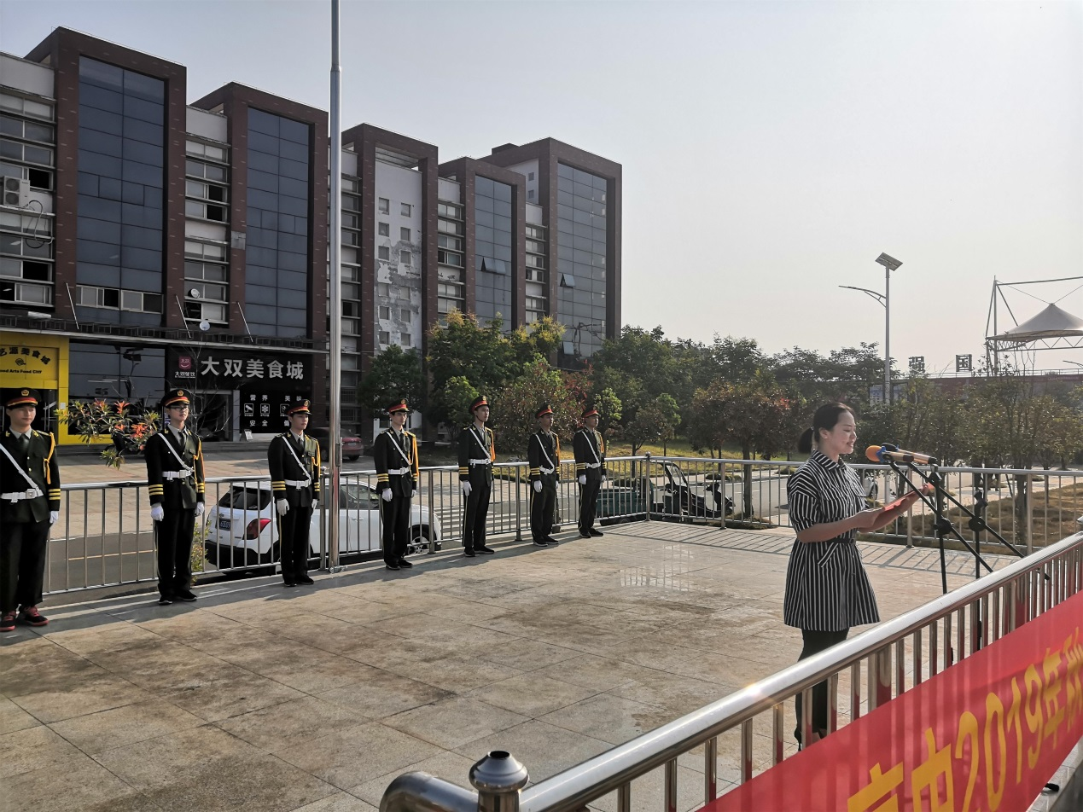
我们告别了炎夏的不安与躁动，告别了假期的安静与沉寂，在这秋风送爽，硕果飘香的时节，我们的校园又充满了欢声笑语。很荣幸，今天能够代表温高全体教师在这里发言，一起迎接新学期的开始，心情十分激动。新学期的开始，大家满怀希望，带着憧憬，怀着激动，携着兴奋，又重新回到了久别的校园。在这里，我谨代表全体教师以热忱的胸怀，热烈的掌声迎接老师和同学们的归来，欢迎新老师、新同学的加入，欢迎你们回到校园。
高一的新同学们，对于你们的到来表示最热烈的欢迎，你们选择了温高就是选择了理想和拼搏，为自己感到骄傲吧，你们有幸与这样一批老师牵手，有缘和这样一所学校结伴，尽快熟悉并适应紧张而充实的高中学习生活吧！真心地希望你们规划好三年的高中生活，带着花季的笑容，迎接挑战；带着自信，走向成人！希望你们带着绅士的风度，淑女的风范，智者的学识走出这所校园，走向理想的高校。

高二的同学们，你们怀着对新学期的期待与梦想，又迈上了一个新的起跑线。有人说：高二是一杯可乐，活力四射，个性张扬。可是君子之修身者也，内正其身，外正其容，这样才能修身、齐家、治国、平天下。老师期待你们在学习上再接再厉，在各方面成为高一新生追赶的目标和学习的榜样。能够积蓄能量，自我约束，为高三的行军冲刺备足粮草。

作为教师代表更作为一名高三的教师，我更想对高三的全体同学说几句心里话。我亲爱的同学们，在我心里你们是准备踏上征程的勇士。可是，我的勇士们，你们真的为这样一个艰苦的高三历程做好准备了吗？为了你们心中的梦想，你们准备好了吗？高三更多地意味着吃苦，看不完的书，写不完的卷纸，改不完的错题，总结不完的规律，甚至没有假日和休息日，这些你们准备好了吗？在这期间，也许有的同学会抱怨，会无奈，会不甘。但是，同学们，别害怕，别灰心，有问题找老师，别忘了在你们的背后，早已站好了一排整装待发的老师，还有一直支持我们的学校领导和家长。无论道路多么遥远和艰难，我们也要赢得胜利。我要说：“来吧，同学们，让我们同心协力，一道前进。成功于失败往往取决于能否坚持住，坚持就是胜利。从现在开始，用你们的勤劳和努力为梦想插上腾飞的翅膀吧！不要放弃希望，也不要错过机会，奇迹就会在你的不懈努力中产生。”

同学们，在这最后的一年里，我们高三全体老师，希望你们能够做到:夯实基础，整合已学知识，不断突破自我，遵从各科老师科学而行之有效的指导，扎实走好通向高考的每一步。同时，我们老师也一定会恪尽职守，努力钻研，精心授课，耐心辅导。我们愿做石子，铺就你们通向似锦前程的道路；我们愿化做雄风，托起你们自由翱翔的翅膀；我们愿为渡船，载你们从现实的此岸到达理想的彼岸！

最后，祝我们全体老师在新的学年中身体健康，工作愉快，家庭幸福！祝同学们快乐成长，学习进步！祝愿我们学校的明天更加辉煌！谢谢大家！

